Seminář
GEOLOGIE HRAVĚ
Není kámen jako kámen
Geologický základ pro školní bádání

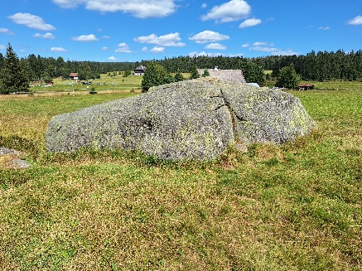
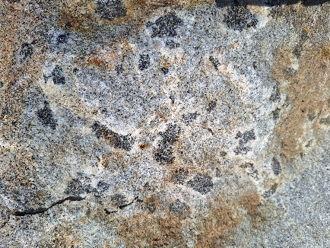
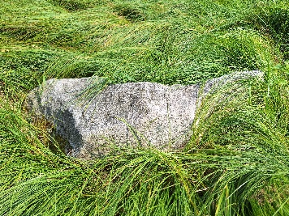

Motto semináře: „Výuka geologie poutavě a hravě“
Místo konání semináře: Středisko environmentální výchovy Stožec, Lesní dílna
Délka trvání semináře: od 9.00 do cca 16.00 hod.
Termín: úterý 29. září 2026
Počet účastníků: max. 25 účastníků
Cílová skupina: Pedagogové 2. stupně ZŠ, víceletých gymnázií, středních škol, pedagogové volného času, zájemci z řad geologie.
Lektor: Mgr. Jakub Holec, Ph.D.
Působí jako učitel přírodopisu a integrovaných přírodních věd na pražské základní škole. Připravuje budoucí učitele přírodopisu a biologie na PřF UK. V Národním pedagogickém institutu ČR se zaměřuje na přírodovědnou oblast a environmentální vzdělávání.

Cíle semináře:
Chcete ve svých žácích a studentech zažehnout skutečnou vášeň pro geologii? Zapomeňte na nudné memorování z učebnic! Na tomto praktickém semináři se sami stanete na chvíli žáky a badateli. Na vlastní kůži si vyzkoušíte, jak fascinující může svět kamenů být.
Účastníci získají konkrétní metodiky a aktivity pro výuku geologie na základní a střední škole – od práce s modely a přírodninami až po bádavé a badatelsky orientované úlohy – a zároveň si vše sami vyzkouší v roli žáků.

Program semináře:
08.00 – 09.00 příjezd na seminář
09.00 – 12.00 první část semináře
12.00 – 12.30 polední pauza
12.30 – 15.30 druhá část semináře
15.30 – 16.00 konec semináře

Odborné bloky semináře
1. blok - Propojení horninového cyklu s deskovou tektonikou
2. blok - Minerály ve výuce
3. blok - Historie geologie a zkamenělin
4. blok - Energetické zdroje a suroviny

Mezi jednotlivými bloky jsou plánovány přestávky. Předpokládaný konec do 16.00 hod.

Kalkulace:
Cena za 1 účastníka je 700,- Kč včetně DPH, dle ceníku Správy – semináře pro pedagogy.

Uzávěrka přihlášek: 21. 9. 2026

Přihlášku zašlete na kontakt:
Bc. Jiří Machart
Referent SEV Vimperk
Správa Národního parku Šumava
Oddělení informačních středisek a středisek environmentální výchovy
1. máje 260, 385 01 Vimperk

E-mail: jiri.machart@npsumava.cz
Tel.: 731 530 470, 388 450 270

